**Sprint 1 Daily Scrum Chats**

14.06.2023 öncesi discordda sesli sohbet ile toplantılarımızı gerçekleştirdik. O toplantılarda tanışma, proje konusunu belirleme, yol haritası planlama yapıldı.

14.06.2023’ten sonra daha hızlı iletişim için whatsapp üzerinden mesajlaşarak iletişim kuruldu.

[22:03, 14.06.2023] Berfin: Bir yere giderken valiz hazırlama uygulaması, mesela yaz ayı seçildiğinde deniz tatili gibi bir kategori gelecek

[22:04, 14.06.2023] Berfin: Denize giderken yanimiza almamız gereken zorunlu şeyler ve ekstra şeyler olarak iki ayrı kategori olacak

[22:04, 14.06.2023] Berfin: Tik atabileceğiz

[22:06, 14.06.2023] Berfin: Kendin almak istediğin ürünler

[22:06, 14.06.2023] Berfin: Hava durumu entegrasyonu

[22:10, 14.06.2023] Recep Batuhan Dikmen Bootcamp: https://github.com/bothuany

[22:12, 14.06.2023] Berfin: @Ali Ilgaz Bootcamp github linkini paylaşabilir misin

[22:13, 14.06.2023] Berfin: repoya seni de ekleyeyim

[22:16, 14.06.2023] Ali Ilgaz Bootcamp: https://github.com/aliilgazkaratas

[22:17, 14.06.2023] Berfin: davet gönderdim

[22:24, 14.06.2023] Recep Batuhan Dikmen Bootcamp: @Ali Ilgaz Bootcamp mailini atabilir misin

[22:25, 14.06.2023] Ali Ilgaz Bootcamp: aliilgazkrts@gmail.com

[22:25, 14.06.2023] Recep Batuhan Dikmen Bootcamp: mail gelcek jiradan project management kısmı için bi şeyler

[22:26, 14.06.2023] Recep Batuhan Dikmen Bootcamp: zorunlu galiba o yüzden

[22:26, 14.06.2023] Recep Batuhan Dikmen Bootcamp: müsait olunca şey yaparısn

[22:39, 14.06.2023] Berfin: GetSetGo uygulamanın ismi

**15.06.2023**

[17:18, 15.06.2023] Berfin: sprint 1 raporu için gerekli yerleri doldurdum

[17:18, 15.06.2023] Berfin: sadece proje ile ilgili hangi aşamada neler yaptığımızın görselleri lazım

[17:57, 15.06.2023] Berfin: tasarım için yapay zekanın önerileri

[19:02, 15.06.2023] Berfin: https://miro.com/welcomeonboard/VnV1WWI4QWVtdDJxMnI2U2owYzJxaWRuMkJwUXhGcVU0TVptcGhTTDR4bDB3SUpGYW9zYnNITnlXZ0VSdDAxbnwzMDc0NDU3MzU4NDEzNzEyMTI2fDI=?share_link_id=17028140451

[19:02, 15.06.2023] Berfin: arkadaşlar katılım sağlarsınız miro'ya

**16.06.2023**

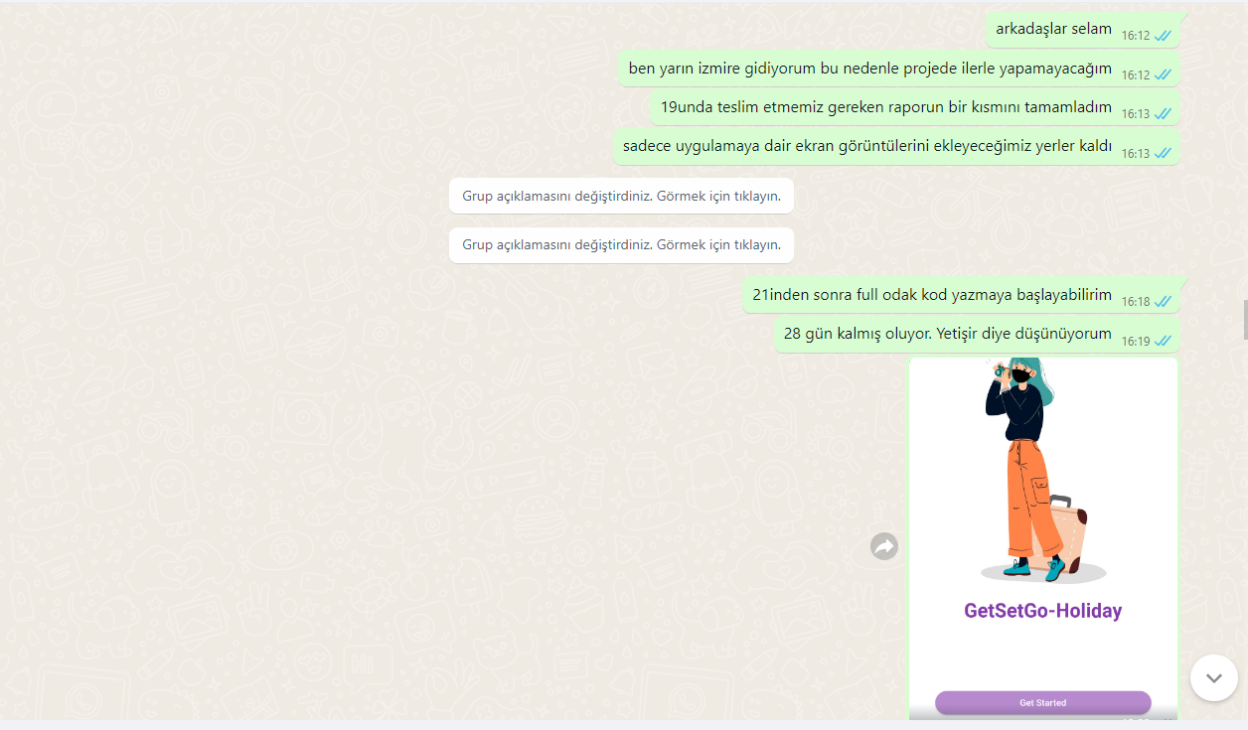

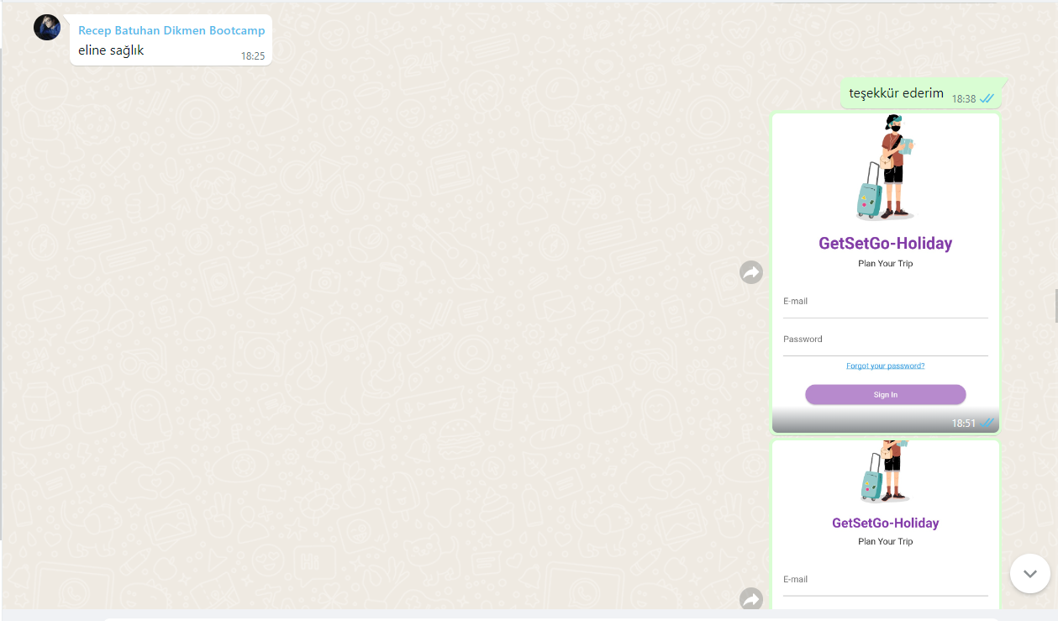

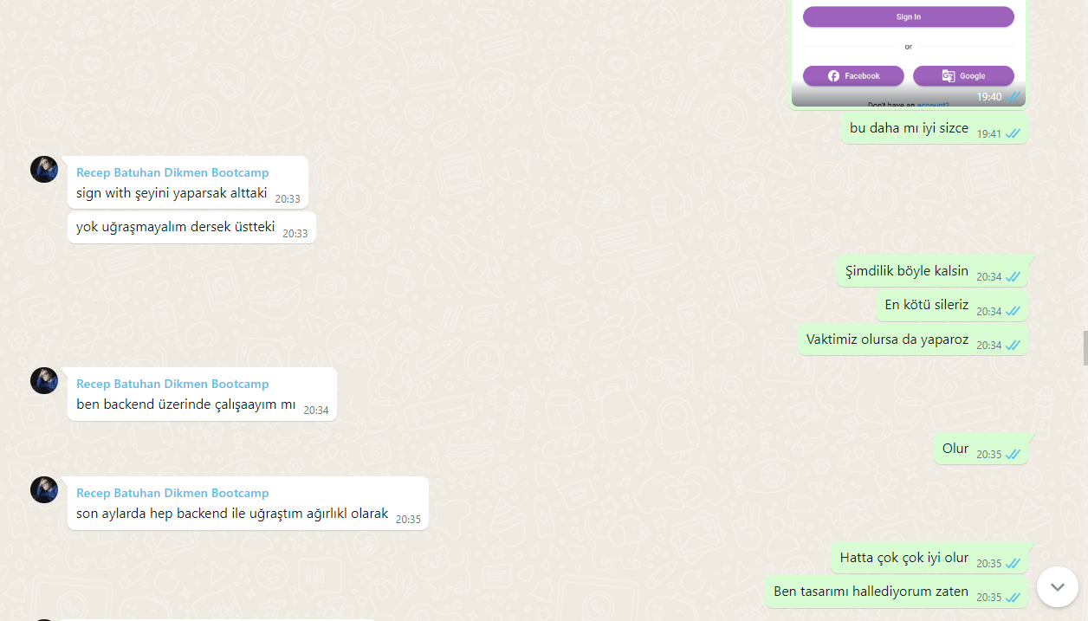

Tasarımlara daha önce başlanmış fakat tasarımlar beğenilmediği için yapay zekadan öneri alınmıştır. Yapay zekanın önerisi doğrultusunda yeni tasarımlara göre kodlama yapılmıştır. Kodlama sonrası grupta tasarım değerlendirilmiştir. Ekran Görüntüleri Berfin AYKAL’a aittir.

**17.06.2023**

[09:42, 17.06.2023] Berfin: @Recep Batuhan Dikmen Bootcamp ekran görüntüleri göndermistim ya sana

[09:43, 17.06.2023] Berfin: Onları github readme dosyasina eklemen mumkun mu

[09:43, 17.06.2023] Berfin: Bu

[09:43, 17.06.2023] Berfin: Ve bu

[21:00, 17.06.2023] Berfin: aklıma şöyle bir fikir geldi

[21:00, 17.06.2023] Berfin: giriş ekranını değiştireyim diyorum

[21:01, 17.06.2023] Berfin: kısa bir toplantı yapma şansımız var mı

[21:01, 17.06.2023] Berfin: arayıp da gerçekleştirebiliriz

[21:01, 17.06.2023] Berfin: ufak bir konuda takıldım

[21:05, 17.06.2023] Recep Batuhan Dikmen Bootcamp: siz buluşabilirsiniz ama ben pek müsait değilim yarın olabilir

[21:05, 17.06.2023] Recep Batuhan Dikmen Bootcamp: ne gibi bi sorun yaşadın

[21:11, 17.06.2023] Berfin: girişte bir kodlama kısmında takıldım

[21:11, 17.06.2023] Berfin: yarın müsait bir zamanın olursa

[21:12, 17.06.2023] Berfin: 5 dklık kısa toplantı yapalım

[21:13, 17.06.2023] Recep Batuhan Dikmen Bootcamp: 5dkyaksa şimdi de bakabilirim hemen

[21:13, 17.06.2023] Recep Batuhan Dikmen Bootcamp: dkysa*

[21:13, 17.06.2023] Berfin: olur

[21:14, 17.06.2023] Recep Batuhan Dikmen Bootcamp: geliyorum dc 2 dkya

Bu konuşmadan sonra discorddan sorunu çözdük. Kodlamaya devam edildi.

**18.06.2023**

[00:04, 18.06.2023] Berfin: Bunlar github için

[00:04, 18.06.2023] Berfin: O tarafa yardım lazım aslında

[00:05, 18.06.2023] Berfin: Ben anasayfayi kodluyorum şuan da

[00:05, 18.06.2023] Berfin: Yetiştiremiyorum 😔

[00:05, 18.06.2023] Ali Ilgaz Bootcamp: tamamdır neler yapabileceğimi yazarsanız yarın öğlen bir şeyler yaparım

[00:06, 18.06.2023] Berfin: Tamamdır o zaman ben sana yapılması gerekenleri iletiyorum

[00:25, 18.06.2023] Berfin: https://github.com/OyunveUygulamaAkademisi/Bootcamp2022Example

[00:25, 18.06.2023] Berfin: github repomuz tamamen buradakinin aynısı olmak zorunda. Başlıklar birebir aynı olmalı ve içerikleri güncellememiz gerkiyor.

[16:03, 18.06.2023] Ali Ilgaz Bootcamp: jüriye not ve sprintin son halinin ss'i hariç tamam gibi duruyor bunları değiştirecek miyiz yoksa mevcut hallerine göre mi ekleyeyim

[16:52, 18.06.2023] Berfin: Bazı başlıklar eksikti

[17:29, 18.06.2023] Ali Ilgaz Bootcamp: tamamdır eklediğimi düşünüyorum

[17:30, 18.06.2023] Ali Ilgaz Bootcamp: diğer sprintlerdeki yazıları bıraktım sonrasında örnek olsun diye, 3 nokta olan yerlerde fotoğraflar ve linkler olan kısımlar